  Об оформлении в собственность земельных участков  Оформление в собственность земельного участка – процедура, необходимая для официального юридического закрепления за конкретным лицом (физическим или юридическим) прав владения, распоряжения и пользования участком земли. Право собственности позволяет полностью распоряжаться земельным участком: продавать его, обменивать, завещать, дарить, предоставлять в качестве залога, а также снижает риск его изъятия у владельца для удовлетворения государственных или муниципальных нужд. Оформленное надлежащим образом право собственности на участок земли, обеспечивает гарантию возврата владельцу рыночной стоимости участка, а также способствует увеличению его вероятной продажной стоимости.  Непосредственно оформление права собственности в отношении земельного участка может быть двух видов:  1. На земельный участок под индивидуальным жилым домом или другим зданием, либо объектом незавершенного строительства, если документы на земельный участок отсутствуют;  2. На земельный участок, на который уже имеются первоначальные документы (оформление в этом случае происходит по упрощенной схеме).  В первом случае право собственности на землю оформляется в администрации муниципального образования. Гражданин подает письменное заявление, где излагает просьбу предоставить участок в собственность по установленной форме.  Фактически этот срок может составлять месяц или больше. Если участок до этого не был зарегистрирован и поставлен на кадастровый учет, и его межевание не проводилось, то это нужно сделать. Заявитель заказывает и оплачивает топографическую съемку земельного участка, разработку проекта границ и проведение кадастровых работ кадастровым инженером.  После этого администрация готовит Постановление о предоставлении данного участка в собственность, которое служит основанием для заключения договора о купле-продаже государственного или муниципального земельного участка в собственность. Договор подлежит государственной регистрации в порядке, установленном действующим законодательством.  1 |  |  | Во втором случае следует руководствоваться законом о «дачной амнистии» и касается земельных участков, предназначенных для ведения подсобного личного хозяйства, индивидуального жилищного строительства, садоводства, огородничества, индивидуального гаражного строительства, которые предоставлялись гражданам до того, как вступил в силу Земельный кодекс. Основным документом для регистрации государством права собственности на указанные земельные участки является акт (свидетельство) о праве постоянного (т.е. бессрочного) пользования, пожизненного наследуемого владения, собственности, либо «неопределенного» (однозначно не указанного в документе) права на соответствующий земельный участок, выданный уполномоченным государственным органом власти.  С этим документом и заявлением следует обратиться в местную администрацию, которая принимает решение о предоставление участка в собственность бесплатно. Помимо земельного участка, в рамках «дачной амнистии» можно узаконить ряд построек, возведенных на участке. При оформлении права собственности на жилой дом достаточно предоставить только кадастровый паспорт дома. Разрешение на строительство и акт о вводе дома в эксплуатацию не обязательны.  Дачные и садовые домики, сараи, беседки, летние кухни и прочие постройки просто вносятся в декларацию о постройке, которая содержит: адрес, название объекта, год и площадь постройки, материалы наружных стен, ведения о подключении коммуникаций и кадастровый номер земельного участка.  Если фактическая площадь и границы участка не соответствуют первоначальным, указанным в имеющемся кадастровом паспорте, то гражданин имеет право оплатить повторные работы по межеванию и получить в собственность ту площадь земли, которой он фактически пользуется.  Приобретенное право на землю также подлежит регистрации.  Необходимые документы  ● заявление на оформление данного земельного участка в собственность, где должны быть четко указаны: цель использования земли, площадь и местоположение участка;  ● ксерокопия документа, удостоверяющего личность заявителя, с предъявлением оригинала;  ● правоустанавливающий документ на данный участок земли;  ● при наличии – кадастровый паспорт земельного участка с формами В.1 – В.4.  ● при наличии построек на участке – документы на них (кадастровый паспорт, акт, декларацию и др.) и кадастровый план данного участка земли, включающий эти постройки.  2 |  |  | Для государственной регистрации оформленного права собственности на участок земли дополнительно потребуются:  ● заявление о государственной регистрации права собственности на землю в письменной форме;  ● оформленный договор купли-продажи участка земли (оригинал);  ● свидетельство о государственной регистрации права собственности на сооружения и объекты, находящиеся на земельном участке, а также его нотариально заверенная копия;  ● копия квитанции об уплате государственной пошлины (с предъявлением оригинала).  По факту государственной регистрации выдается Свидетельство о праве собственности на землю установленного образца.  Самозахват земельного участка  Участок, которым граждане пользуются без наличия права собственности, считается захваченным.  Подобную землю необходимо зарегистрировать в соответствии с земельным законодательством.  Это позволит избежать административной ответственности в будущем и возникновения споров с возможными владельцами.  Самозахват земли – это самовольное занятие участка, который используется лицом или группой лиц.  В этом случае у пользователей земли отсутствует разрешение органов местной власти о передаче участка в собственность, аренду, пользование, либо во владение в качестве наследства.  Важно понимать, что даже те участки, которые не находятся в собственности у граждан, юридических лиц или муниципальных образований являются собственностью государства.  Таким образом, каждый участок земли на территории страны имеет своего собственника, которым может выступать любой субъект РФ.  Под самовольным захватом земли понимают следующие противоправные действия:  - Противозаконная застройка участка.  - Временное или постоянное складирование на территории участка.  - Расширение территории собственного участка путем незаконного сдвигания его границ на соседние земли.  Постройки на подобном участке не могут быть оформлены в собственность надлежащим образом, поскольку сама земля, на которой они возведены, не является собственностью захватившего территорию лица (как физического, так и юридического).  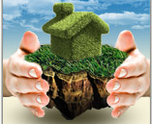  Отсутствие права собственности на землю и постройки на ней не дает возможности совершить какую-либо сделку. То есть пользователь участка и построек на нем не может его продать, сдать в аренду, завещать по наследству, подарить и т.д.  3
Правовые последствия захвата земли  Степень правовых последствий, следующих за самозахватом участка, зависит от типа захваченных земель.  В соответствии со статьей 7.1 Кодекса об административных правонарушениях РФ за подобное нарушение лицо несет административную, имущественную ответственность.  Захват земель, на которые отсутствуют правоустанавливающие документы, подразумевает наложение на нарушителя административного штрафа.  В соответствии со статьей 76 Земельного кодекса никаких возмещений за понесенные захватчиком траты во время освоения участка не полагается.  То есть захватившие участок лица после возврата его законным владельцам не получают никакой компенсации за все произведенные работы по приведению участка в надлежащий вид, по возведению строений и т.д.  Статья 7.1. Самовольное занятие земельного участка  Самовольное занятие земельного участка или части земельного участка, в том числе использование земельного участка лицом, не имеющим предусмотренных законодательством Российской Федерации прав на указанный земельный участок, − влечет наложение административного штрафа в случае, если определена кадастровая стоимость земельного участка, на граждан в размере от 1 до 1,5 процента кадастровой стоимости земельного участка, но не менее пяти тысяч рублей; на должностных лиц − от 1,5 до 2 процентов кадастровой стоимости земельного участка, но не менее двадцати тысяч рублей; на юридических лиц − от 2 до 3 процентов кадастровой стоимости земельного участка, но не менее ста тысяч рублей, а в случае, если не определена кадастровая стоимость земельного участка, на граждан в размере от пяти тысяч до десяти тысяч рублей; на должностных лиц — от двадцати тысяч до пятидесяти тысяч рублей; на юридических лиц − от ста тысяч до двухсот тысяч рублей.  Примечания:  1. За административные правонарушения, предусмотренные настоящей статьей, лица, осуществляющие предпринимательскую деятельность без образования юридического лица, несут административную ответственность как юридические лица.  2. В случае самовольного занятия части земельного участка административный штраф, рассчитываемый из размера кадастровой стоимости земельного участка, исчисляется пропорционально площади самовольно занятой части земельного участка.  4 |  |  |   Легализация самозахвата земли  Захваченный участок необходимо оформить в собственность, только в этом случае он будет принадлежать владельцу на законных основаниях.  Легализация захваченного земельного участка подразумевает следующие процедуры:  ● Определение специалистом границ земельного участка. В результате проведенных работ формируется межевое дело.  ● Написание заявления в местную администрацию с целью выяснения, кому принадлежит земля.  ● Оформление в собственность участка, у которого нет владельца. Отсутствие участка в кадастровом реестре говорит о том, что проблем с его легализацией не будет. Достаточно подать в Росреестр заявку и получить кадастровый паспорт. После определения назначения участка (для ведения хозяйства, для строительства и т.д.) следует подать документы на оформление земли в собственность.  ● Выкуп земли у собственника. Наличие у земли владельца говорит о необходимости ее выкупа. Если участок принадлежит государству, либо местной муниципальной власти, то его необходимо выкупить на торгах в установленном законом порядке. Если собственником земли является физическое или юридическое лицо, то участок необходимо выкупить у него, получить в наследство или по договору дарения (если у владельца есть подобное намерение).  ● Получение кадастрового паспорта в Росреестре. Необходимо предоставить уполномоченным лицам заявление, паспорт, межевое дело, правоустанавливающие документы (постановление суда, договор дарения, договор купли-продажи и т.д.)  ● Регистрация права собственности. Для этого необходимо обратиться в Росреестр с заявлением, паспортом, кадастровым паспортом участка, правоустанавливающими документами.  Из всего вышесказанного можно сделать вывод, что процедура легализации земельного участка, захваченного гражданами самовольно, представляет собой достаточно сложный и длительный процесс.  5 |  |  | Важно помнить о следующих моментах:  ● Самозахват является нарушением закона и может повлечь за собой наложение штрафов и административную ответственность.  ● При отсутствии у земли владельца состав правонарушения отсутствует и оформить землю в собственность можно после обращения в кадастровый отдел.  ● Принадлежащую государству землю можно выкупить на торгах.  ● У физического лица землю можно выкупить, получить в дар, в наследство или в бессрочное пользование.  ● Наличие разногласий между сторонами приводит к необходимости обращения в судебные органы.  ● Размер штрафа за самозахват зависит от типа захваченных земель.  ● Самозахват земли, принадлежащей юридическому лицу, всегда приводит к судебным разбирательствам.  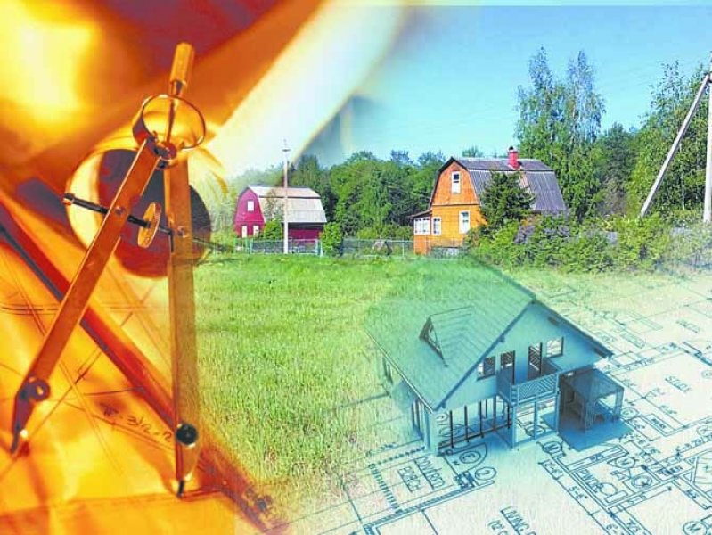  ● Возврат земель владельцу происходит без возмещения гражданину, совершившему самозахват, понесенных затрат во время использования земель.  По вопросам оформления в собственность земельных участков можно обратиться:  − в Администрацию поселка Коренево (ул. им. Ленина, д.33), тел. (47147) 2-19-54, факс. 2-32-11  − в Многофункциональный центр (ул. Школьная, д.15а), тел. (47147) 2-33-75  6

